关于召开环渤海地区社区教育协作组织
第十一届研讨会预通知

各相关单位:
为贯彻落实《国家中长期教育改革和发展规划纲要（2010—2020年）》和《教育部等九部门关于进一步推进社区教育发展的意见》，按照《教育部办公厅关于举办2017年全民终身学习活动周的通知》要求，进一步推动社区教育持久深入发展，推动全民终身学习广泛深入开展，加快建设学习型社会，经研究决定在辽宁省大连市召开环渤海地区社区教育协作组织第十一届研讨会。现将有关事宜通知如下：
会议主题
深入开展全民终身学习 创新社区教育内涵发展
二、主要内容
1．教育部职成司、中成协、辽宁省教育厅等领导致辞；2.金普新区全民学习成果展示；3.金普新区经验介绍；4.社区教育专家报告；5.环渤海地区协作组织各成员单位经验交流；6.参观考察金普新区社区教育；7.大连市全民终身学习活动周启动仪式。
三、会议组织
主 办： 环渤海地区社区教育协作组织
承 办： 大连金普新区社会事业局
四、参会人员
教育部职成司领导、中国成人教育协会及社区教育专业委员会领导、环渤海地区社区教育协作组织内的省（直辖市）、市（区）行政和教育部门领导及社区教育工作者代表；国内其他省、市（区）社区教育领导和专家代表。
五、时间与地点
1．会议时间：拟定2017年11月上旬（根据全国全民终身学习活动周总开幕式的时间，确定具体时间）
2．报到地点：大连市金州区阿尔滨金山宾馆（大连市金州区五一路82号）
3．会议地点：大连金普新区市民文化活动中心
4. 交通线路：详见交通指南（附件3），本次会议不安排接送站。
六、会务安排
1．参会人员每人交会务费500元，会务费由大连市阿尔滨金山宾馆有限公司代为收取，交通费、住宿费自理。住宿标准间参考价为328元/间/天。
2．为确保会议顺利进行，请与会人员务必于10月25日前将信息填写齐全的预参会表 (附件1)、发票信息表（附件2） 发送至联系人邮箱。
3．研讨会上经验交流的代表请准备好发言稿，并做好ppt演示稿，发言时间限制在10分钟以内，请于10月25日前将发言稿电子版发送至联系人邮箱。
七、联系方式
联系人：
韩成勇 电话：（0411） 87832576；手机：13940826106
梁立君 电话：（0411） 87832576；手机：15898130875
邮 箱： jpsqxy@163.com

环渤海地区社区教育协作组织
2017年10月9日
附件1：环渤海地区社区教育协作组织第十一届研讨会预参会表
省（市）
序号 | 姓名 | 性别 | 工作单位/职务 | 手机号码 | 邮箱 | 是否  单住 | 是否跟随参观考察
1
2

附件2：
会务费发票信息

姓名 |  | 单位抬头
发票内容 | □会务费 □培训费
税号

附件3：交通指南
报道地点：大连市金州区阿尔滨金山宾馆（大连市金州区五一路82号）
线路1：周水子机场→阿尔滨金山宾馆
(1)公交车: 步行511米，乘612路(榆水街)上车，金家街快轨站下车；步行398米，快轨3号线金家街出口上车，和平路下车；步行60米，金州201路恒利丰商城上车，瑞泽苑广场下车，即到宾馆。
(2)出租车: 车程约40分钟，约70元。
线路2：（高铁）大连北站→阿尔滨金山宾馆
(1) 公交车:乘坐大连——金州2004路公交车，在瑞泽苑广场下车，即到宾馆。
(2)出租车:车程约20分钟，约35元。
线路3：大连火车站（含高铁）→阿尔滨金山宾馆
(1)公交车：步行至北广场轻轨站，乘坐大连——金石滩或大连——保税区的轻轨，到开发区站下车，换乘开发区——九里站的轻轨到和平路下车，乘201路公交车到老郎家居广场下车，路北即是宾馆。
(2) 出租车:车程约30分钟，约70元。
线路4：（丹大高铁）金州火车站→阿尔滨金山宾馆
推荐乘坐出租车约10元。
线路5：大连湾港→阿尔滨金山宾馆
(1)公交车：大连湾街乘到金州的202路，金州体育场下车，换乘金州201路，瑞泽苑广场下车，即到宾馆。
(2) 出租车:车程20分钟，约26元。
线路6：自驾汽车→阿尔滨金山宾馆
沈海高速金州出口，直行500米即到宾馆。

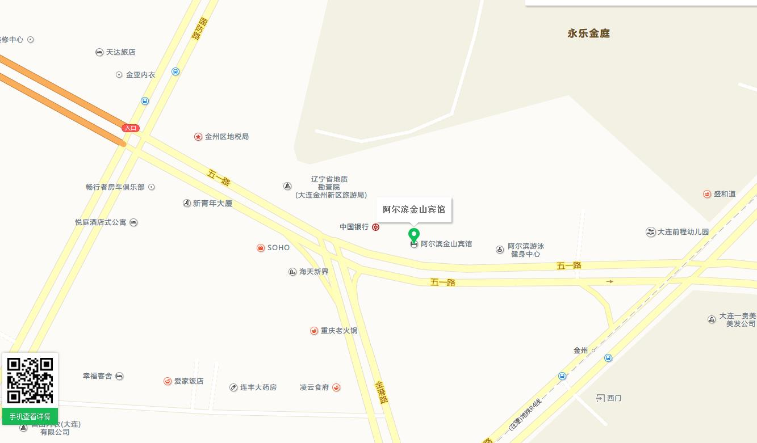
大连市金州区阿尔滨金山宾馆（大连市金州区五一路82号）地理位置示意图

